La grande guerre pages 157 à 162 enquête

 | Ce que je crois savoir | Je vérifie ou je recherche | Je compare
La grande guerre, appelée aussi la 1ère guerre mondiale, dura de | □ 1914 à 1918  □ 1920 à 1930  □ 1939 à 1945  □ je ne sais pas | J’ai trouvé une réponse dans mon livre page(s) ……………  C’est □ du texte  □ une image  □ …………………… | Ce que je croyais était complet et correct :  - oui  □ non
La fin de cette guerre, c’est la signature de l’armistice par les Allemands le | □ 14 juillet 1789  □ 8 mai 1945  - 11 novembre 1918  - je ne sais pas | J’ai trouvé une réponse dans mon livre page(s) ……………  C’est □ du texte  □ une image  □ …………………… | Ce que je croyais était complet et correct :  - oui  □ non
Les alliés de la France sont | □ l’Allemagne  □ le Royaume-Uni  □ la Russie  □ je ne sais pas | J’ai trouvé une réponse dans mon livre page(s) ……………  C’est □ du texte  □ une image  □ …………………… | Ce que je croyais était complet et correct :  - oui  □ non

La grande guerre pages 157 à 162 je m’entraîne

1-Répond aux questions
Observe les photos p.159, lis le doc.8 et explique la vie des soldats : ………............................
……………………………………………………………………………………………………………………………………………………………………………………………………………………………….
Pourquoi les pays d’Europe se déclarent-ils la guerre ? ……………………………………………..
………………………………………………………………………………………………………………
Trouve 4 armes nouvelles et perfectionnées qui ont été fabriquées et utilisées durant cette guerre :

Complète les pays concernés par cette guerre au début :
Triple alliance | Triple entente
Comment se termine la guerre ? ……………………………………………………………………….
……………………………………………………………………………………………………………………………………………………………………………………………………………………………….
Donne la définition du mot « armistice » :

Combien cette guerre causa-t-elle de tués?

2-Retrouve les dates des évènements suivants.
Déclaration de la guerre | Bataille de Verdun | Entrée en guerre des Etats-Unis | Révolution russe | Armistice (fin de la guerre)

3 Complète le texte
Pendant la guerre de 1914 à 1918, des _________________ d’hommes trouvèrent la mort dans les _______________________.
Le ___________________________________, l’Allemagne signa l’___________________.
L’Europe sortie ____________________________ de cette guerre.
La France put récupérer deux territoires perdus en 1871 ________________________ et ______________________.

Recopie le résumé p. 162. Titre : « La grande guerre : 1914 - 1918»

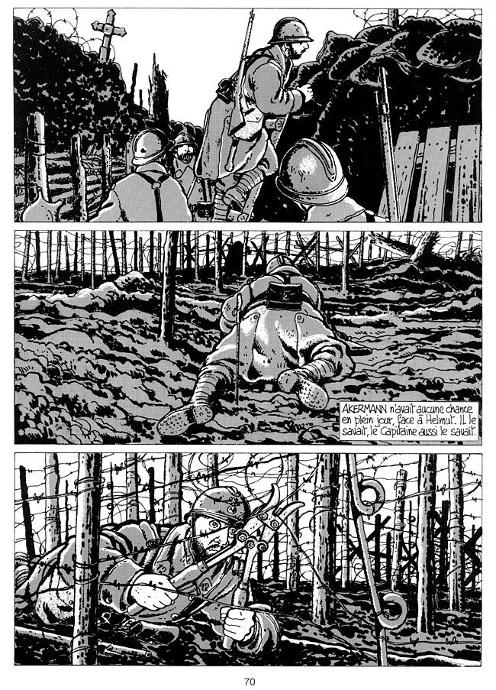

La grande guerre pages 157 à 162 évaluation

NOM : Date :

1- Complète.
La grande guerre, appelée aussi la 1ère guerre mondiale, dura de _____________ à ______________. Des _________________ d’hommes trouvèrent la mort dans les _______________________.
La fin de cette guerre, c’est la signature de l’armistice par les Allemands le ___________________________.
A la fin de cette guerre, l’Alsace et la Lorraine ___________________________ ____________________
- Complète en écrivant les dates.
Déclaration de la guerre | Bataille de Verdun | Entrée en guerre des Etats-Unis | Révolution russe | Armistice (fin de la guerre)

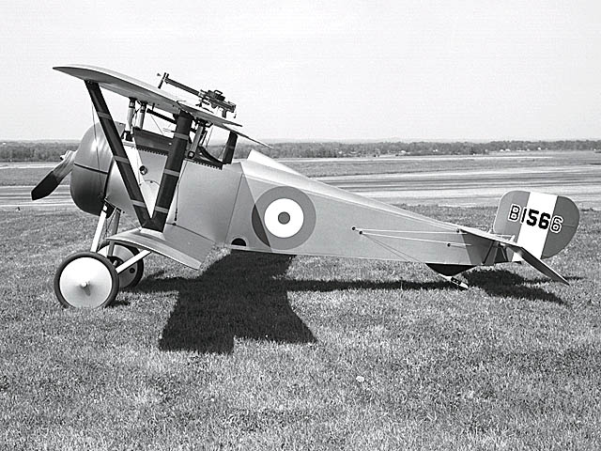
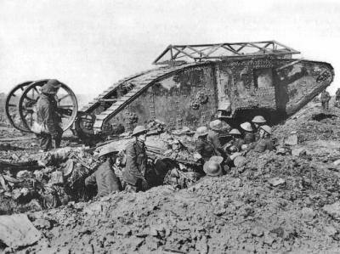
En observant ces images et le texte p.159 de ton livre, explique la vie de ces soldats, les armes, comment on les appelait.

………………………………………………………………………………………………………………………………………………………………………………………………………………………………………………………………………………………………………………………………………………………………………………………………………………………….

